Методический анализ
ВПР по учебному предмету
ИСТОРИЯ
по программе 6 класса
1.1.Количество участников ВПР по учебному предмету за 2023 учебный год.
Группы участников | Кол-во ОО | Обучающиеся текущего года  чел.
Пермский край | 363 | 14018
Лысьвенский городской округ(ЛГО) | 6 | 335

1.2.Основные результаты ВПР по предмету
1.2.1.Результаты ВПР по отметкам за 2023 учебный предмет
 | 2 | 3 | 4 | 5
Пермский край | 10,39 | 54,89 | 28,01 | 6,72
Лысьвенский городской округ(ЛГО) | 16,42 | 53,13 | 26,27 | 4,18

Диаграмма статистики по отметкам в сравнении с Пермским краем.
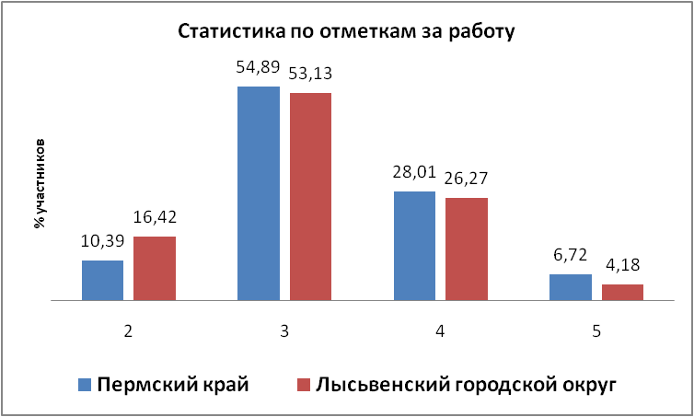
1.2.2. Гистограмма распределения первичных баллов по предмету в 2023 учебном году.
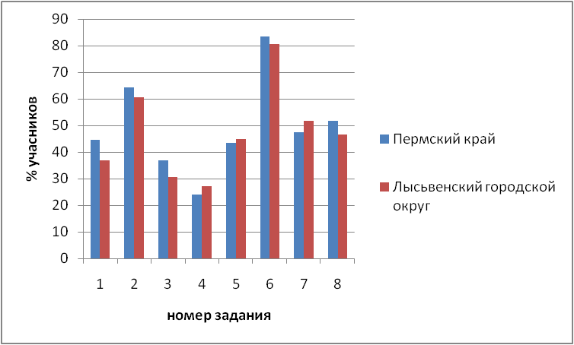
Группы участников | Кол-во ОО | Кол-во участников |  | 1 | 2 | 3 | 4 | 5 | 6 | 7 | 8
 |  |  | Макс балл | 2 | 1 | 3 | 3 | 1 | 1 | 2 | 3
Пермский край | 363 | 14018 |  | 44,61 | 64,25 | 36,94 | 24 | 43,42 | 83,37 | 47,32 | 51,62
Лысьвенский городской округ | 6 | 335 |  | 36,72 | 60,6 | 30,65 | 27,16 | 44,78 | 80,6 | 51,64 | 46,67

Система оценивания выполнения всей работы.
Максимальный первичный балл за выполнение работы − 16.
Рекомендации по переводу первичных баллов в отметки по пятибалльной шкале.
Отметка по пятибалльной шкале | 2 | 3 | 4 | 5
Первичные баллы | 0-3 | 4-8 | 9-12 | 13-16

1.2.3.Сравнение полученных отметок с отметками по журналу
Группы участников | Кол-во участников | %
Понизили (Отметка < Отметка по журналу) % | 174 | 51,94
Подтвердили (Отметка = Отметке по журналу) % | 140 | 41,79
Повысили (Отметка > Отметка по журналу) % | 21 | 6,27
Всего | 335 | 100

Диаграмма сравнения полученных отметок с отметками по журналу

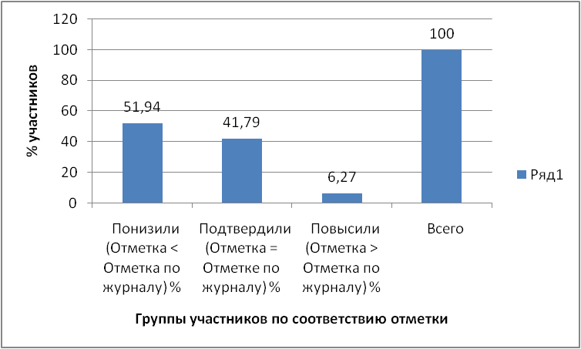
1.3.ВЫВОДЫ о характере результатов ВПР по предмету в 2023 году
В выполнении всероссийской проверочной работы по истории по программе 6 класса в марте 2023 года приняли участие обучающиеся 6 классов из 6 общеобразовательных организаций Лысьвенского городского округа.
55 учащихся из 335 не смогли преодолеть минимальный барьер, набрав менее 3 первичных баллов, и получив отметку «2» , что составляет 16,42 % от общего числа участников; справились с работой 83,58% (53,13 % справились на отметку «3»,26,27% справились на отметку «4» и 4,18 справились на отметку «5»).
Согласно статистическим результатам 41,79,принявших участие в ВПР по истории, подтвердили свою отметку по журналу, 51,94% получили за работу отметку ниже, чем итоговая в журнале, 6,27% участников повысили свою отметку.
2.1.Анализ результатов выполнения заданий по предмету.
2.1.1. Краткая характеристика КИМ по предмету.
Структура проверочной работы:
Работа состоит из 8 заданий. Ответами к заданиям 1, 2, 6 и 7 являются последовательность цифр, буква или слово (словосочетание). Задания 3, 4, и 8 предполагают развернутый ответ. Задание 5 предполагает работу с контурной картой.
Задание 1 нацелено на проверку умения работать с иллюстративным материалом (изобразительной наглядностью: обучающийся должен соотнести изображения с событиями (процессами), к которым относятся эти изображения).
Задание 2 проверяет умение работать с письменными историческими источниками. В задании необходимо определить, к какому из представленных в задании событий (процессов) непосредственно относится данный исторический источник.
Задание 3 нацелено на проверку знания исторической терминологии и состоит из двух частей. В первой части от обучающегося требуется соотнести данный в задании термин (понятие) с событием (процессом). Во второй части задания нужно объяснить значение этого термина (понятия).
Задание 4 нацелено на проверку знания исторических персоналий. Обучающемуся необходимо выбрать одно из событий (процессов) и указать две исторические личности, непосредственно связанные с выбранным событием, процессом (модель 1) или указать две личности, непосредственно связанные с событием, процессом, указанным в задании (модель 2). Затем нужно указать одно любое действие каждой из этих личностей, в значительной степени повлиявшее на ход и (или) результат этого события (процесса). Ответ оформляется в виде таблицы.
Задание 5 нацелено на проверку умения работать с исторической картой. В задании требуется заштриховать на контурной карте один четырехугольник, образованный градусной сеткой, в котором полностью или частично происходило выбранное обучающимся событие (процесс) (модель 1) или событие (процесс), которое указано в задании (модель 2).
Задания 6 и 7 нацелены на проверку знания фактов истории культуры России и зарубежных стран. В задании 6 требуется определить, какие из представленных изображений являются памятниками культуры России, а какие – памятниками культуры зарубежных стран. В задании 7 необходимо выбрать два из пяти представленных названий памятников культуры по заданному критерию.
Задание 8 посвящено памяти народа России о Великой Отечественной войне.
Диаграмма достижения планируемых результатов (в сравнении ПК и ЛГО)
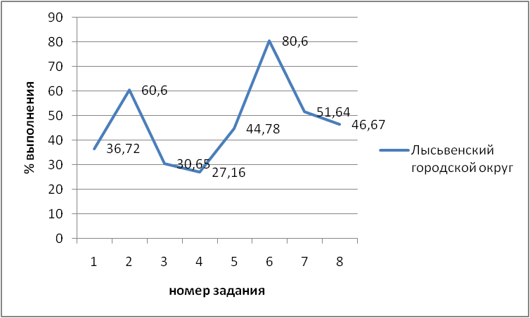
Выполнение заданий разными группами участников, приведенное в диаграмме ,показывает средний уровень дифференцирующей способности большинства заданий диагностической работы: это подтверждается показателями диаграммы в проценте выполнения заданий между группами обучающихся, получившим по результатам отметку «2»,»3», «4», «5».
2.1.2.Статистический анализ выполняемости заданий и групп заданий проверочной работы в 2023 году.

№ задания | Блоки ПООП ООО «обучающийся научится/ получит возможность научиться», проверяемые требования (умения) в соответствии с ФГОС | Макс.балл | Пермский край | ЛГО
 | Кол-во участников |  | 14018 | 335
 | Кол-во ОО |  | 363 | 6
1 | Умение создавать, применять и преобразовывать знаки и символы, модели и схемы для решения учебных и познавательных задач | 2 | 44,61 | 36,72
2 | Смысловое чтение | 1 | 64,25 | 60,6
3 | Умение определять понятия, создавать обобщения, устанавливать аналогии, классифицировать, самостоятельно выбирать основания и критерии для классификации; владение основами самоконтроля, самооценки, принятия решений и осуществления осознанного выбора в учебной и познавательной деятельности | 3 | 36,94 | 30,65
4 | Умение осознанно использовать речевые средства в соответствии с задачей коммуникации; владение основами самоконтроля, самооценки, принятия решений и осуществления осознанного выбора в учебной и познавательной деятельности | 3 | 24 | 27,16
5 | Умение создавать, применять и преобразовывать знаки и символы, модели и схемы для решения учебных и познавательных задач; владение основами самоконтроля, самооценки, принятия решений и осуществления осознанного выбора в учебной и познавательной деятельности | 1 | 43,42 | 44,78
6 | Умение объединять предметы и явления в группы по определенным признакам, сравнивать, классифицировать и обобщать факты и явления | 1 | 83,37 | 80,6
7 | Умение объединять предметы и явления в группы по определенным признакам, сравнивать, классифицировать и обобщать факты и явления | 2 | 47,32 | 51,64
8 | Умение создавать обобщения, классифицировать, самостоятельно выбирать основания и критерии для классификации. Уметь взаимодействовать с людьми другой культуры, национальной и религиозной принадлежности на основе ценностей современного российского общества: гуманистических и демократических ценностей, идей мира и взаимопонимания между народами, людьми разных культур; уважать историческое наследие народов России | 3 | 51,62 | 46,67

2.1.ВЫВОДЫ

Всероссийские проверочные работы основаны на системнодеятельностном, компетентностном и уровневом подходах.
В рамках ВПР наряду с предметными результатами обучения учащихся основной школы оцениваются также метапредметные результаты, в том числе уровень сформированности универсальных учебных познавательных, коммуникативных и регулятивных действий (УУД) и овладения межпредметными понятиями.
Проверочная работа нацелена на выявление овладения школьниками: базовыми историческими знаниями; опытом применения историкокультурного подхода к оценке социальных явлений; умением применять исторические знания для осмысления сущности общественных явлений; умением искать, анализировать, сопоставлять и оценивать содержащуюся в различных источниках информацию о событиях и явлениях прошлого.
Статистические результаты ВПР по истории в 6 классах коррелируются с результатами Пермского края в данном виде мониторинга. Однако необходимо отметить ,что результаты ЛГО уступают краевым результатам по всем заданиям КИМ диагностической работы за исключением заданий № 5 и 7, при этом в задании № 5 показатели выше на 1,36%, а в задании № 7 на 4,32%.
Хуже всего учащиеся ЛГО справились с заданием № 4,где показали результат 24%,что на 3,16 % ниже региональных показателей, задание относится к уровню «П».
Полученные результаты ВПР по истории в 6 классах указывают на пробелы в знаниях, умениях, навыков, что у учащихся 6 классов недостаточно сформированы проверяемые требования в соответствии ФГОС:
-Умение осознанно использовать речевые средства в соответствии с задачей коммуникации; владение основами самоконтроля, самооценки, принятия решений и осуществления осознанного выбора в учебной и познавательной деятельности.

2.2.РЕ КОМЕНДАЦИИ
1.Проанализировать содержание и результаты ВПР, определить темы,которые проверялись и недостаточно освоены учащимися, внести коррективы в рабочие программы учебного предмета.
2.Сстемно использовать в образовательной деятельности формы заданий, представленных в КИМ ВПР в 2023 году по истории.
3.Больше внимания обратить на смысловое чтение.
4. Включать в работу с обучающимися в течение всего периода обучения задания не только базового, но и повышенного уровня сложности для отработки умений составления последовательного связного текста на основе знания исторических фактов, а также на развитие умений формулировать положения, содержащие причинно-следственные связи.
5.Совершенствовать методику усвоения учащимися ключевых понятий и причинно-следственных связей.

